MINI GOLF
1.fotografija
Za izradu mini golfa potrebna je kartonska kutija, papir za označavanje vratašca, tuljci od papirnatih ručnika ili role wc papira , selotejp, ljepilo, škare , loptica.

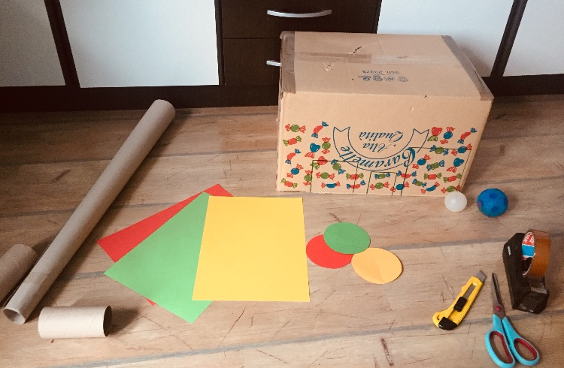

2.fotografija
Izrežu se vratašca u tri različite veličine te se označe brojevima. Palica za golf izrađuje se od spojenih papirnatih rola.

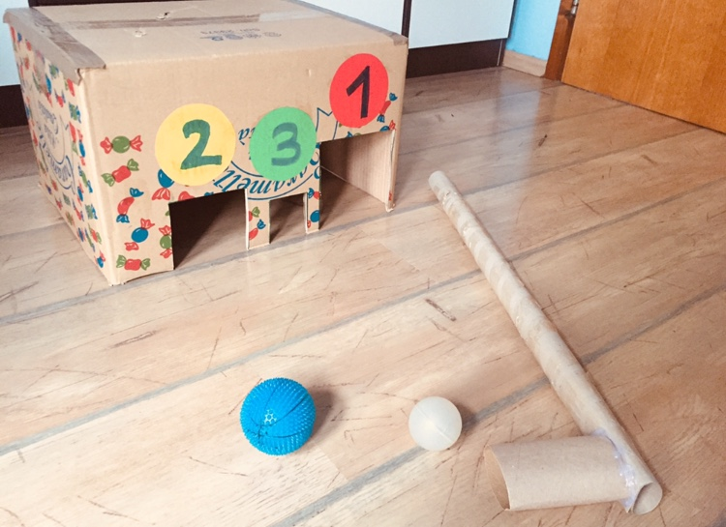

3.fotografija
Na stražnjoj strani kutije mogu se napraviti malo veća vratašca ( za djecu mlađe dobi ). Prolazak loptice kroz najmanja vratašca donosi najviše bodova ( za stariju djecu ).
Također se može naznačiti linija od koje se kreće udarati palicom (samoljepiva tapeta i sl.)

